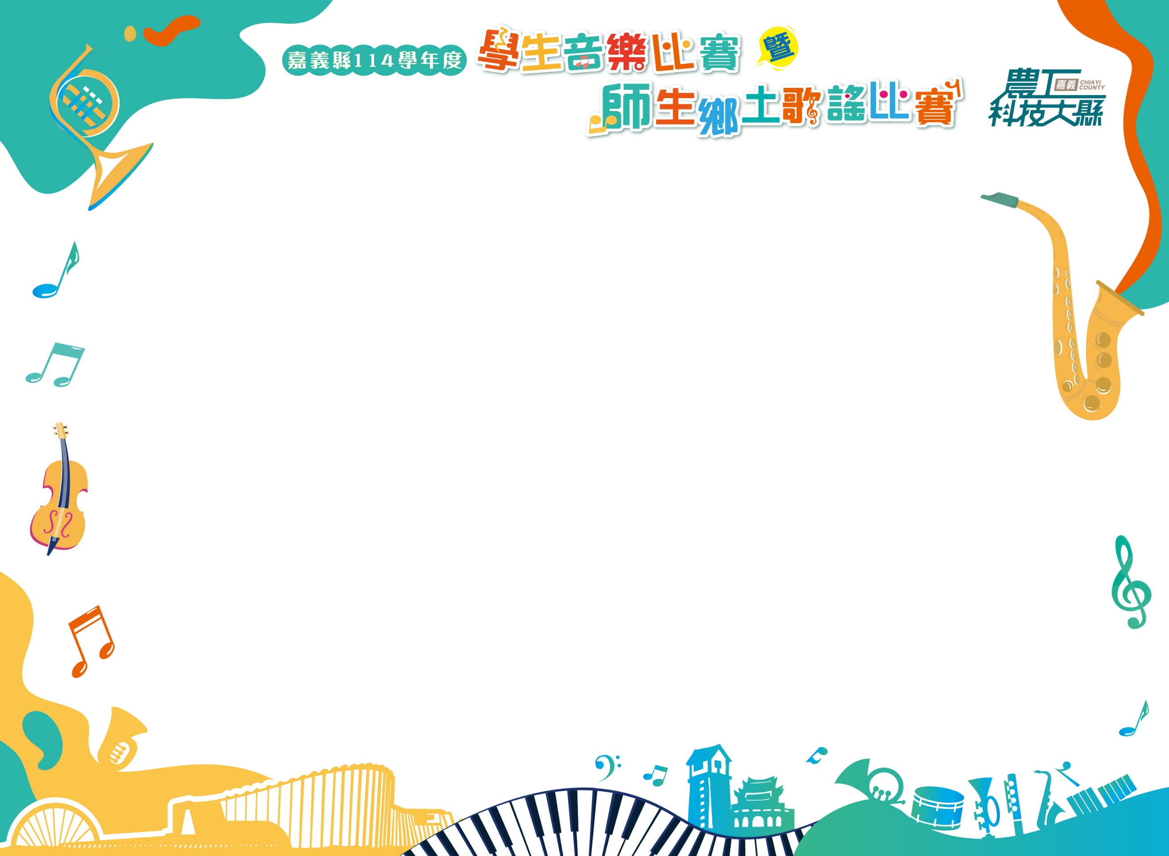

參賽學校樂器車通行證
比賽時間 | 日期：  時間： ( 場) | 比賽場 地
比賽類別 |  | 比賽組 別
參賽單位 |  | 出場順 序

